Table des matières
1) Routage statique simulation 1
2) Routage statique pratique 3
3) Routage statique : on complique les choses 4
4) Routage dynamique 4

1) Routage statique simulation
1) Voici le réseau que j’ai configuré sur GNS3. L’adresse de mon premier réseau est 192.168.3.0 et l’adresse de mon pc dans ce réseau est 192.168.3.1. L’adresse de gateway de ce réseau est 192,168,3,254. Mon deuxième réseau a pour adresse 192.168.4.0 et l’adresse de mon pc dans ce réseau est 192,168,4,1. L’adresse de gateway est 192,168,4,254.
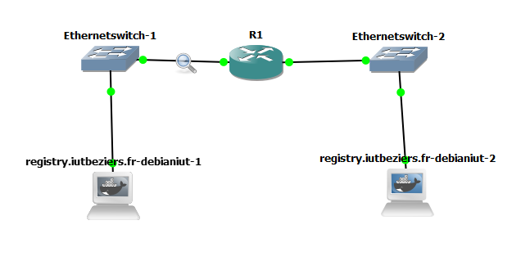
Tout d’abord je pose tout les composants sur l’espace de travail. Ensuite je clique droit sur le routeur et je fais start. Je continue en cliquant droit sur le routeur et en faisant console. Une fois dedans je configure les deux interfaces
192.168.3.1
192.168.4.1
192.168.4.254
192.168.3.254
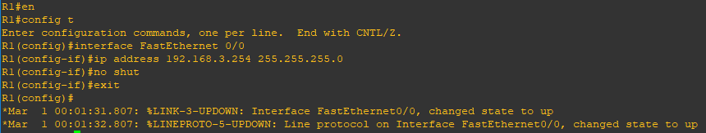
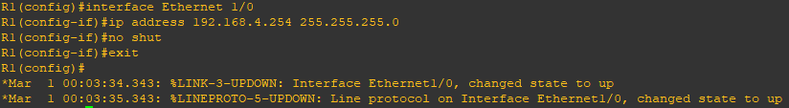

Ensuite je dois configurer les pc. Pour ça je clique droit dessus et je fais configure. Une fois dedans je clique sur edit dans l’onglet network configuration (je décommente le auto eth0, iface, address, netmask et gateway)
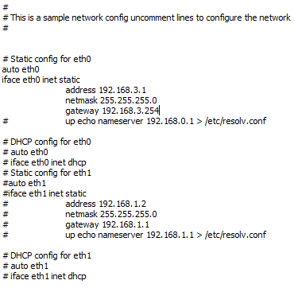

2) Pour vérifier que mes réseau fonctionnent bien je fais un ping de ma première machine vers ma passerelle et ensuite de ma première machine vers ma deuxième machine.
Sur la machine 192.168.3.1 je vais dans la console et je ping la machine 192.168.4.1
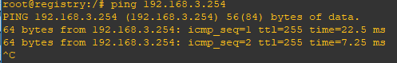
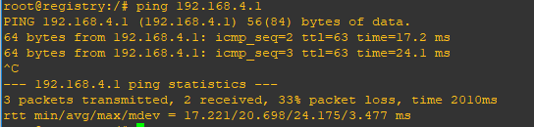

2) Routage statique pratique
1) Mon partenaire (Edouard TOUZAN) et moi-même travaillerons avec le binôme Flavien AGUILAR et Andy HOLSTEING. Ils configureront l’interface 0/0 du routeur et nous l’interface 0/1. Nous utiliserons 2 switchs de la salle pour la mise en pratique. On refait le montage de la partie 1 mais physiquement. On branche une machine sur un switch et le routeur sur le même switch. Sur le pc connecté au routeur on lance putty dans le terminal et on reconfigure les interfaces. Une fois fait on lance le routage entre les deux interfaces grâce à la commande ip routing.
Pour configurer le routeur nous avons utilisé les commandes suivantes :
Router(config)#interface FastEthernet 0/1
Router(config)#ip address 192.168.1.254 255.255.255.0
Router(config)#no shut
2) Pour tester la configuration du réseau on essai de ping les différentes machines du réseau. On obtient bien des réponses de la passerelle de chaque interfaces du routeur et de la machine sur l’autre réseau.
# ping 192.168.4.1
PING 192.168.4.1 (192.168.4.1) 56(84) bytes of data.
64 bytes from 192.168.4.1: icmp_seq=1 ttl=63 time=0.982 ms
64 bytes from 192.168.4.1: icmp_seq=2 ttl=63 time=0.986 ms
^C
--- 192.168.4.1 ping statistics ---
2 packets transmitted, 2 received, 0% packet loss, time 1001ms
rtt min/avg/max/mdev = 0.982/0.984/0.986/0.002 ms

# ping 192.168.1.254
PING 192.168.1.254 (192.168.1.254) 56(84) bytes of data.
64 bytes from 192.168.1.254: icmp_seq=1 ttl=255 time=0.988 ms
64 bytes from 192.168.1.254: icmp_seq=2 ttl=255 time=0.991 ms
64 bytes from 192.168.1.254: icmp_seq=3 ttl=255 time=0.976 ms
64 bytes from 192.168.1.254: icmp_seq=4 ttl=255 time=0.994 ms
^C
--- 192.168.1.254 ping statistics ---
4 packets transmitted, 4 received, 0% packet loss, time 3003ms
rtt min/avg/max/mdev = 0.976/0.987/0.994/0.023 ms

3) Routage statique : on complique les choses
1) Pour la suite nous devons ajouter deux routeurs en plus avec deux switchs et 1 pc par switch. Les pc ont pour adresse de gateway celles finissant par 254 (par exemple le pc 3.1 a pour gateway 3.254). Nous devons reconfigurer les interfaces des routeurs. Une fois fait nous devons définir des routes pour les routeurs. La commande pour le faire est la suivante : (à faire dans le routeur directement)
ip route @réseau_cible @masque @routeur_à_passer
Les commandes pour définir les routes du montage suivant sont :
Routeur 1 : ip route 192 168.6.0 255.255.255.0 192.168.5.253
Routeur 1 : ip route 192 168.5.0 255.255.255.0 192.168.4.253
Routeur 2 : ip route 192 168.3.0 255.255.255.0 192.168.4.254
Routeur 2 : ip route 192 168.6.0 255.255.255.0 192.168.5.253
Routeur 3 : ip route 192 168.4.0 255.255.255.0 192.168.5.254
Routeur 3 : ip route 192 168.3.0 255.255.255.0 192.168.5.254
Routeur 3 : ip route 192 168.3.0 255.255.255.0 192.168.4.254

Pour sauvegarder la configuration des routeurs on fait un write mem.
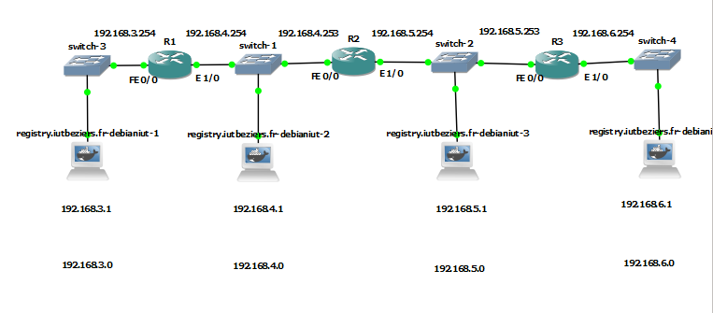
2)

4) Routage dynamique
1) On supprime toutes les routes non connectées directement de chaque routeur. Ensuite on lance une capture de trame sur les différents réseaux afin d’observer le protocole RIP. On active RIP sur les routeurs, en précisant les réseaux connectés. Au début, les tables de routage ne contiennent que les routes directement connectées. On observe les paquets RIP capturés montrés sur limage, au fur et à mesure que les tables de routages se remplissent. On observe que chaque table de routage obtient 2 routes supplémentaires grâce aux discussions entre routeurs.
On vérifie que les interfaces entre les routeurs sont bien activées ainsi que les routes sur les pc. Le protocole RIP lui se charge des routes entre les routeurs
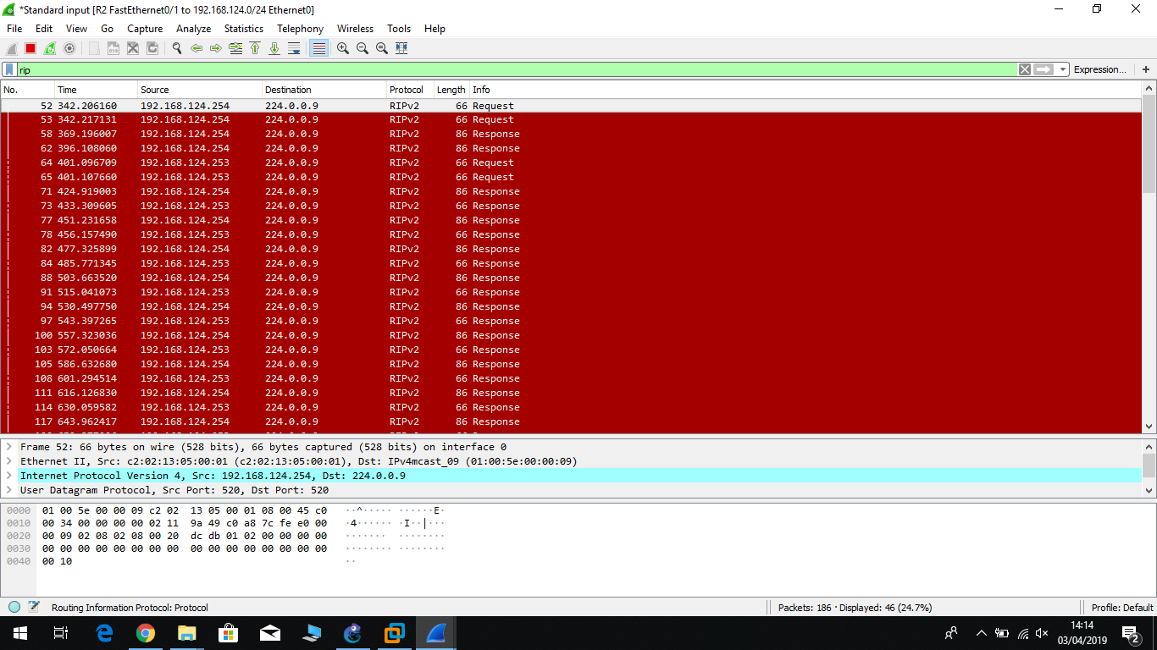

On active le protocole RIP sur les routeurs. On voit que les tables de routages se remplissent au fur et à mesure que l’on active le protocole RIP. On observe la table de routage du routeur 2 :
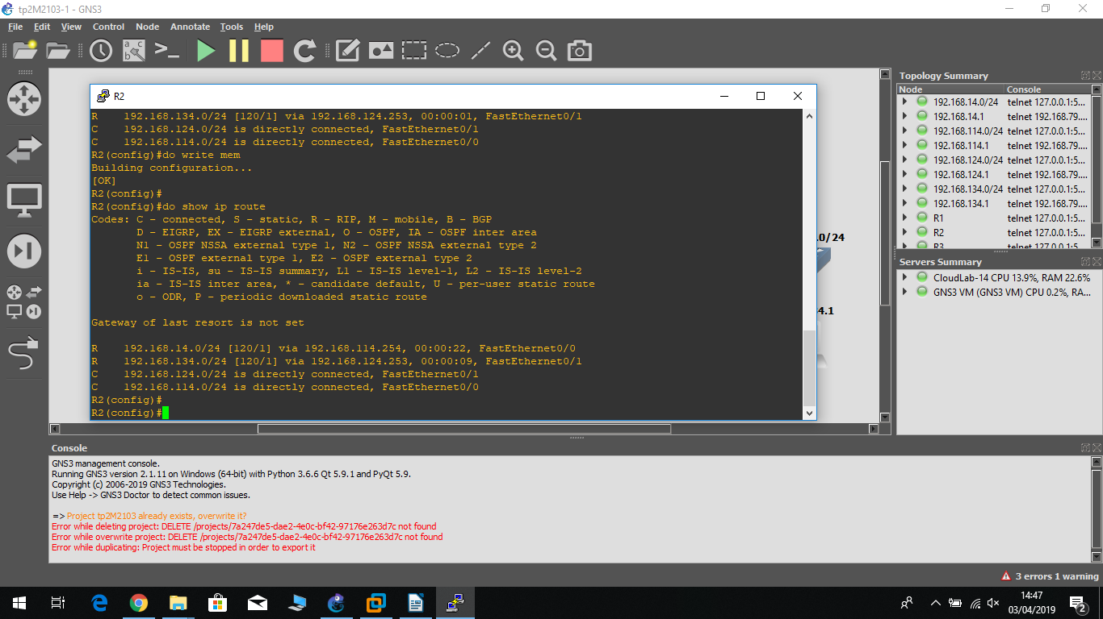
Les commandes utilisées pour activer le protocole RIP sont les suivantes :
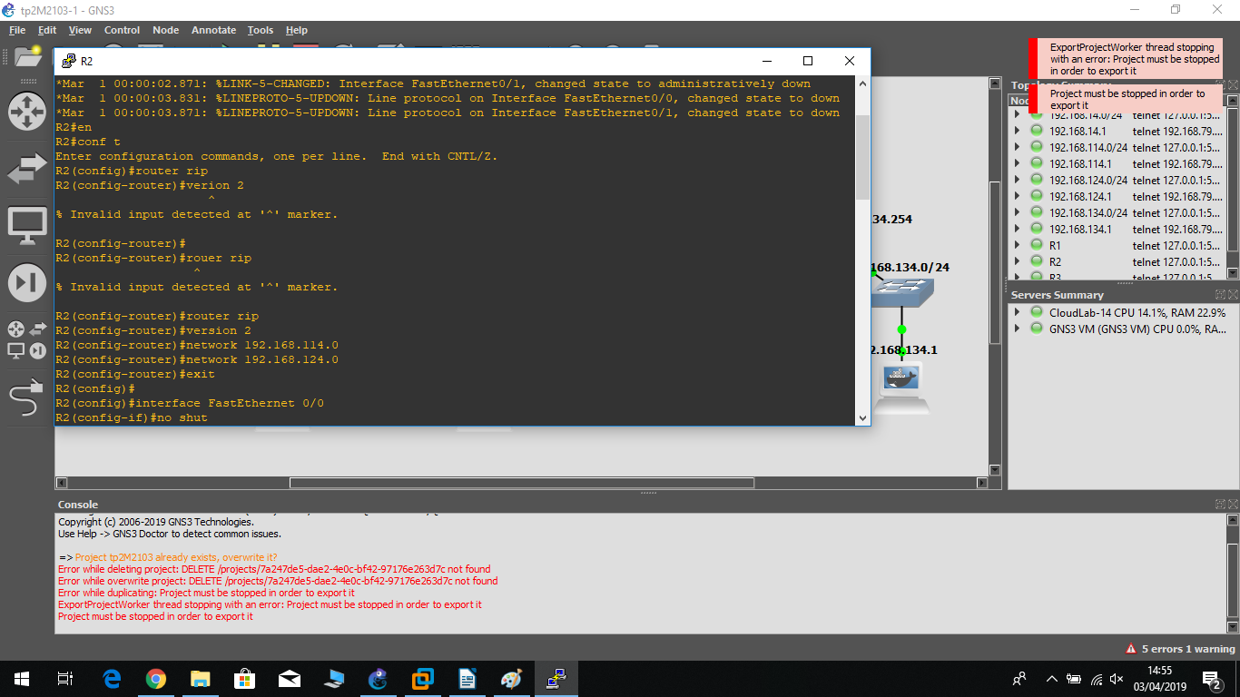
2) Nous avons testé le bon fonctionnement du réseau et il fonctionne bien. On arrive à ping d’une machine à une autre.
3) En ajoutant la fausse route statique au routeur 1 et en utilisant la commande redistribute static la fausse route se propage dans le réseau et les autres routeurs mémorisent la fausse route.

